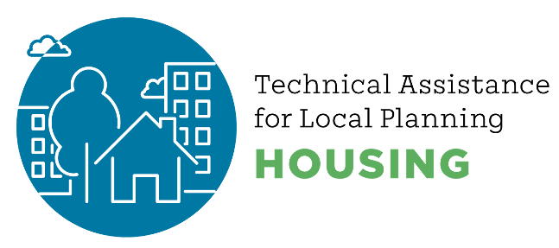
¿Qué es un Elemento de Vivienda (Housing Element)?
Un Elemento de Vivienda es la manera en que las jurisdicciones locales planean cómo satisfacer las necesidades de vivienda de todos los miembros de la comunidad. Fundamentalmente, un Elemento de Vivienda es una oportunidad para tener una conversación con la comunidad sobre cómo abordar los retos locales de vivienda y encontrar soluciones. El Elemento de Vivienda es una parte importante del Plan General de una ciudad o condado, que sirve como proyecto de cómo una ciudad o condado crecerá y abordará las necesidades cambiantes de desarrollo. Cada ocho años, cada ciudad, pueblo y condado debe actualizar su Elemento de Vivienda y obtener la certificación del Departamento de Vivienda y Desarrollo Comunitario de California.

- La ley estatal no obliga a las jurisdicciones a construir o a financiar nuevas viviendas, sin embargo, deben planificarlas.
- Cada ciudad en California recibe un número objetivo de hogares que debe planificar. A esto se le llama Asignación Regional de Vivienda Necesaria (RHNA, por sus siglas en inglés).
- El estado de California determina el número de hogares que el Área de la Bahía necesita planificar, y qué tan accesibles en precio esos hogares necesitan ser, para poder cumplir con las necesidades de vivienda de las personas a todo nivel de ingreso.
- La Asociación de Gobiernos del Área de la Bahía convocó a una variedad de partes interesadas en un Comité de Metodología de Viviendas para distribuir la asignación de viviendas de la región a cada jurisdicción en el Área de la Bahía.
- Los elementos de vivienda deben actualizarse cada ocho años y deben ser certificados por el Departamento de Vivienda y Desarrollo Comunitario de California.
Un Elemento de Vivienda es un plan local, aprobado por una ciudad, pueblo o condado, que incluye las metas, las políticas y los programas que dirigen la toma de decisiones en temas de vivienda.
Todas las jurisdicciones en el Área de la Bahía deben actualizar su Elemento de Vivienda para el período de planificación 2023-2031. Las jurisdicciones locales analizan tendencias de vivienda, la zonificación y limitaciones del mercado, y evalúan diversos enfoques para satisfacer las necesidades de vivienda para personas de todos los niveles de ingresos.
El Inventario de sitios disponibles (Inventory of Available Sites), o "Inventario de Sitios", es un componente clave de un Elemento de Vivienda en el que las jurisdicciones identifican si tienen suficientes terrenos zonificados para viviendas para satisfacer la necesidad futura.
Los gobiernos locales deben invitar la participación del público de todos los segmentos económicos de la comunidad durante el desarrollo del Elemento de Vivienda.

¿Cuáles son los componentes de un Elemento de Vivienda?

El Elemento de Vivienda suele incluir:
- Evaluación de las necesidades de vivienda: Examinación de las tendencias y condiciones demográficas, de empleo y de vivienda que afectan las necesidades de vivienda en la comunidad.
- Evaluación de desempeño anterior: Analizar el Elemento de Vivienda anterior para medir el progreso de implementación de políticas y programas.
- Inventario de los sitios de vivienda: Identificar la ubicación de los sitios disponibles para el desarrollo o la renovación de viviendas para garantizar que haya una capacidad adecuada para abordar la Asignación Regional de Vivienda Necesaria.
- Divulgación y participación comunitaria: Implementar un programa sólido de divulgación de información y participación comunitaria, con un enfoque particular en la participación de los grupos tradicionalmente subrepresentados.
- Análisis de las limitaciones: Analizar y recomendar soluciones para las barreras gubernamentales y no gubernamentales existentes y potenciales en el desarrollo de viviendas.
- Políticas y programas: Establecer políticas y programas para satisfacer las necesidades de vivienda identificadas.

¿Qué sucede si una jurisdicción no adopta un Elemento de Vivienda?
Si una ciudad no cumple con la ley estatal, se le puede demandar. Además de hacerse acreedor de multas significativas, la ciudad podría ver limitada por un tribunal su autoridad en la toma de decisiones sobre el uso del suelo local, hasta que la jurisdicción cumpla con su Elemento de Vivienda. Asimismo, los gobiernos locales pueden perder el derecho a rechazar determinados proyectos. Estas y otras consecuencias están establecidas en la legislación estatal; los Elementos de Vivienda están sujetos a la supervisión normativa del Departamento de Vivienda y Desarrollo Comunitario de California. La ABAG no tiene un rol directo en la regulación de los Elementos de Vivienda locales.


18 de febrero de 2021

